DOCUMENT RESSOURCE (DRESS) :
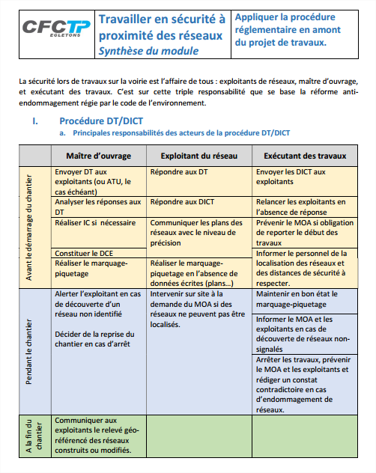

Déclaration de travaux à proximité de réseaux (DT-DICT)
Vérifié le 11 août 2023 - Direction de l'information légale et administrative (Premier ministre)
Les travaux à proximité des réseaux enterrés, aériens ou subaquatiques doivent être déclarés pour éviter les risques d'endommagement. La déclaration est envoyée à tous les exploitants de réseaux concernés.
Le responsable de projet fait une déclaration de travaux (DT).
L'exécutant des travaux fait ensuite une déclaration d'intention de commencement de travaux (DICT).
Dans certains cas, la DT et la DICT peuvent être déposées conjointement.

Déclaration de travaux à proximité de réseaux (DT-DICT) | Entreprendre.Service-Public.fr

Déclaration de travaux (DT)
La DT permet de savoir si le projet de travaux est compatible avec les réseaux existants en interrogeant leurs exploitants. Elle a pour objet d'obtenir les recommandations techniques de sécurité à appliquer pendant les travaux.
L'emprise des travaux ne peut pas dépasser 20 hectares. L'emprise correspond au périmètre maximal de la zone des travaux y compris les zones de préparation du chantier, d'entreposage et de circulation des engins.
Si les travaux se situent sur plusieurs zones distantes de plus de 50 mètres, une DT est déposée à tous les exploitants de chacune des zones.
À savoir
Les recommandations techniques générales figurent dans le guide technique pour la réalisation des travaux à proximité des réseaux.
Tout déplier

Qui doit faire une DT auprès des exploitants de réseau ?

Quels sont les réseaux concernés par la DT?

Comment localiser les réseaux et obtenir les coordonnées des exploitants ?

Comment remplir et transmettre la DT?

Quels sont les délais de réponse des exploitants de réseaux à la DT?

Quels sont la forme et le contenu de la réponse des exploitants de réseaux à la DT ?

Quand faut-il renouveler la DT ?

Textes de loi et références

Services en ligne et formulaires

Questions ? Réponses !
- Quand doit-on faire un avis de travaux urgents (ATU) à proximité des réseaux ?

Voir aussi

Déclaration d’intention de commencer des travaux (DICT)
La DICT a pour but d’indiquer aux exploitants de réseaux la localisation précise des travaux projetés et les techniques de travaux qui seront employées.
Elle permet aux exécutants d’obtenir les informations sur la localisation des réseaux et les recommandations visant à prévenir leur endommagement.
La DICT n’est pas obligatoire auprès des exploitants ayant indiqué ne pas être concernés dans leur réponse à une DT de moins de 3 mois et n’ayant envoyé aucun rectificatif dans ce délai.
Tout déplier

Qui doit faire une DICT auprès des exploitants de réseaux ?

Comment localiser les réseaux et obtenir les coordonnées des exploitants ?

Comment remplir et transmettre la DICT ?

Quels sont les délais de réponse des exploitants de réseaux à la DICT ?

Quels sont la forme et le contenu de la réponse des exploitants de réseaux à la DICT ?

Quand faut-il renouveler la DICT ?

Textes de loi et références

Services en ligne et formulaires

Questions ? Réponses !
- Quand doit-on faire un avis de travaux urgents (ATU) à proximité des réseaux ?

Voir aussi

AUTRES RESSOURCES

Déclaration de travaux à proximité de réseaux (DT-DICT) | Entreprendre.Service-Public.fr

https://www.reseaux-et-canalisations.ineris.fr/

https://www.ineris.fr/fr

https://www.inse.fr

www.preventionbtp.fr/d-clic

https://memoforma.fr/

https://magistere.education.fr/ac-aix-marseille/course/view.php?id=9240

RELIQUAT

Notions de base sur les réseaux
-Les risques liés à la proximité des rés.
-La réglementation et les procédures
-Les mesures techniques
-La règle de 4A

-Contexte des réseaux et risques
-Réglementation et procédures
-Détection des réseaux



